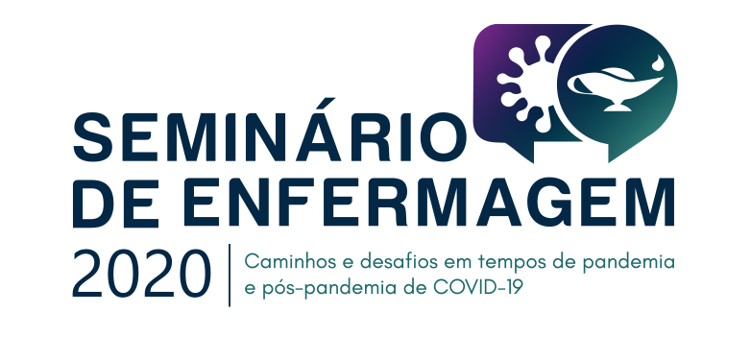

**Eixo Temático:** Educação, Saúde e Tecnologia

**FATORES RELACIONADOS COM O** **ENVELHECIMENTO SAUDÁVEL EM IDOSOS: REVISÃO INTEGRATIVA**

Miguel José da Silva Neto, miguel2109neto@gmail.com 1

Ana Caroline Sousa da Costa Silva2

Bárbara Pereira Gomes1

Rafael de Assis Brito1

Reberson do Nascimento Ribeiro 1

Maurício José Almeida Morais3

1. Centro Universitário Unifacid|Wyden; 2. Centro Universitário UNINASSAU; 3.Instituto do Ensino Superior Múltiplo de Timon-Maranhão- IESM.

**RESUMO**

**INTRODUÇÃO:** Com o aumento da expectativa de vida e a queda da taxa de fecundidade no mundo, o envelhecimento populacional vem crescendo em ritmo acelerado marcado principalmente, pela transição demográfica(1). Sendo assim, para o envelhecimento saudável é crucial que haja medidas de promoção e atenção em saúde para essa população, permitindo-lhes gozar de seus direitos e deveres. **OBJETIVO:** Identificar na literatura evidências científicas sobre os fatores que contribuem para a qualidade de vida em idosos e envelhecimento saudável**. MATERIAL E METÓDOS:** Trata-se de uma revisão integrativa da literatura, que busca responder à seguinte questão norteadora: “Quais evidências disponíveis na literatura sobre os fatores relacionados com o envelhecimento saudável e qualidade de vida em idosos?”. Estruturada e seguindo a estratégia do acrômio PICo, foi considerado nesta pesquisa a população idosa, interesse, qualidade de vida, e contexto, o envelhecimento saudável em idosos. Desta forma, utilizou-se o formulário de busca avançada na Biblioteca Virtual de Saúde (BVS) e *Scientific Electronic Library Online* (SCIELO). Foram utilizados os descritores controlados: “Saúde da Pessoa Idosa”; “Qualidade de Vida Relacionada à Saúde”; Envelhecimento Saudável”, pertencentes ao banco de Descritores em Ciências da Saúde (DeCs), e combinados com o operador booleano AND. Foram incluídos artigos científicos disponíveis na íntegra, completos e no idioma português, no período de 2015 à 2020, e, como critérios de exclusão foram as publicações duplicadas, artigos não científicos e que não respondessem o objetivo da pesquisa. Foram identificados 38 estudos e submetidos a aplicação dos critérios de inclusão, exclusão, e incluídos 11 artigos. **REVISÃO DE LITERATURA:** Os estudos mencionam que existem diversos fatores que contribuem para o envelhecimento saudável, principalmente, para os idosos que participam de atividades sociais, possuem autoestima elevada, alimentação saudável, autonomia, qualidade do sono, práticas de exercício físico e bons relacionamentos familiares, conseguem adquirir uma melhor uma qualidade de vida e reduzindo até mesmo sintomas depressivos em idosos (1). Observou-se também, que o tabagismo e consumo de álcool são fatores predisponentes para o surgimento de diversas patologias, inclusive, as doenças crônicas(2). **CONSIDERAÇÕES FINAIS:** Evidenciou-se que o estilo de vida dos idosos associado com atividade fisíca, alimentação saudável e boa composição corporal é uma das variáveis mais ligadas a qualidade de vida. Pode-se destacar, que a educação em saúde também é um dos aspectos mais relevantes para a promoção do envelhecimento ativo, na qual se faz necessário implementar novas ações e novos modelos de propostas condizentes voltados a qualidade de vida da pessoa idosa(3).

**Descritores:** Saúde da Pessoa Idosa; Qualidade de Vida Relacionada à Saúde; Envelhecimento Saudável.

**Referências:**

1. FERREIRA, Luana Karoline; MEIRELES, Juliana Fernandes Filgueiras; FERREIRA, Maria Elisa Caputo. Avaliação do estilo de vida e qualidade de vida em idosos: uma revisão da literatura. **Rev. bras. geriatr. gerontol.** , Rio de Janeiro, v. 21, n. 5, p. 616627, outubro de 2018.

1. ALMEIDA, Barbara Lopes et al. Quality of life of elderly people who practice physical activities / Qualidade de vida de idosos que praticam atividade física. **Revista de Pesquisa: Cuidado é Fundamental Online,** [S.l.], v. 12, p. 432-436, june 2020.

ISSN 2175-5361.

1. MALLMANN, Danielli Gavião et al . Educação em saúde como principal alternativa para promover a saúde do idoso. **Ciênc. saúde coletiva,** Rio de Janeiro , v. 20, n. 6, p. 1763-

Av. da Universidade, s/n – Dom Afonso Felipe Gregory – Imperatriz – MA - CEP 65.915-240

CNPJ: 06.279.103/0001-19 | Telefone: (99) 3529-6062

E-mail: seenf.ccsst@ufma.br